Показатели трудоустройства выпускников по направлениям занятости с 2008 г по 2012 г, в %

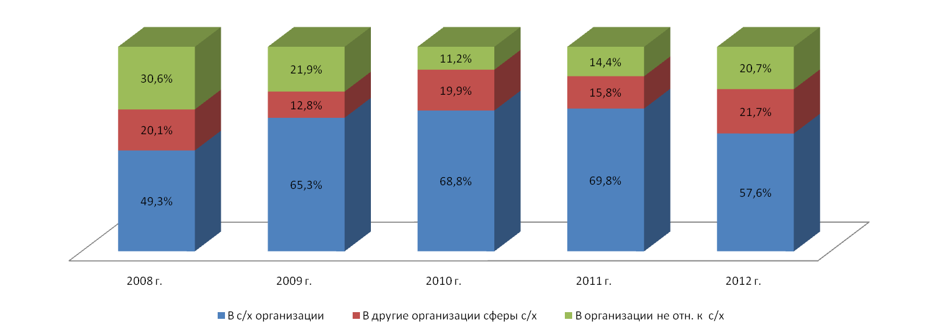
Востребованность экономики Восточно-сибирского региона в молодых специалистах
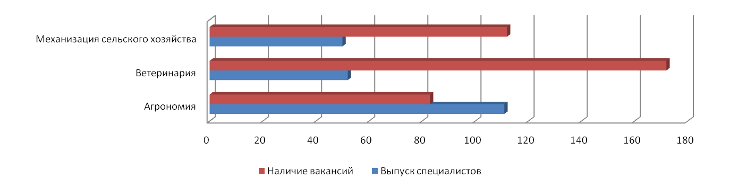
* Диаграмма составлена на основании заявок предприятий и организаций (АС «Кадры АПК)

